Боязнь врачей – откуда она берется?
Дети младше годика сталкиваются с медицинскими работниками постоянно – ежемесячные обследования, многочисленные анализы и плановые прививки являются «обязательной программой». Благодаря особенностям их памяти неприятные моменты быстро забываются. Другое дело – малыши старше года. Откуда же берется подобная фобия?
- Психологи утверждают, что боязнь докторов – вполне естественная реакция маленького человечка. К двум годам у большинства детей появляется страх незнакомцев, особенно если раньше круг их общения ограничивался только домочадцами. Неудивительно, что кроха начинает плакать, если его трогает чужая тетя-врач.
- Часто дети начинают пугаться педиатров и медицинских процедур после того, как им без предупреждения поставили укол или взяли кровь из пальчика. Негативный опыт является источником появления тревоги.
- 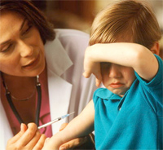Иногда родители сами запугивают свое чадо: «Будешь капризничать – позвоню доктору с большущим шприцом. Он тебе поставит укол от вредности». Неудивительно, что после подобных угроз малыш станет вздрагивать при виде «злодея», который, по его мнению, не лечит, а делает «бо-бо».
- Зачастую взрослые пытаются обмануть ребенка, рассказывая, что больно не будет. Некоторые несознательные мамочки до последнего не объясняют, куда ведут кроху. А войдя в больницу, говорят, что пришли лишь за справкой, между делом отводя его в процедурную. После такого «предательства» дети не только пугаются медиков, но и перестают верить мамам.
- У ребенка еще не сформировано собственное отношение к другим людям, поэтому он смотрит на родительское поведение. Отец негативно отзывается о стоматологах? Значит, и крохе тоже стоит обходить зубные кабинеты стороной. Мать остерегается уколов? Значит, и ему тоже нужно опасаться.
- К сожалению, не каждого педиатра волнует, с каким настроением ребенок выйдет из его кабинета. И не всякая медсестра успокаивает малыша перед уколом. Поэтому даже самые безобидные манипуляции порой заканчиваются для деток стрессом.

Рекомендации детских психологов
Итак, причины выявлены, теперь осталось узнать, что же делать, если ваш карапуз боится врачей. Как отмечают специалисты, выбор «лекарства» зависит от возраста юного пациента.
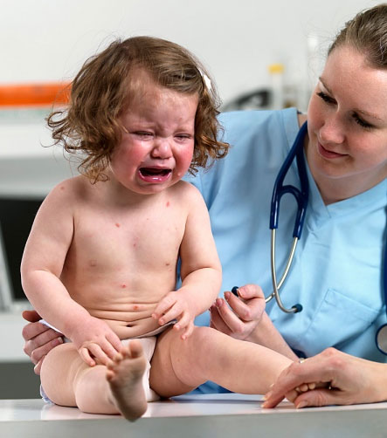

Если малышу 1 год: предупреждаем страхи
Годовалые дети обычно не боятся медицинских обследований, зато чутко реагируют на любое физическое неудобство: незнакомую обстановку, суету и шум, громкий голос чужого человека, боль. Как снять психологическое напряжение и предотвратить появление фобии?
- Не теряйте самообладания
Благодаря сильной эмоциональной связи малыш отлично понимает мамино состояние, и любая нервозность передается ему мгновенно. Сохраняйте спокойствие, не заражайте его негативными переживаниями, а если волнения не избежать, попросите отвести в поликлинику бабушку или отца.
- Планируйте время посещения
Необходимо соблюдать обычный распорядок дня. Голодные или сонные дети вряд ли будут в восторге от врачебного осмотра. Также не пытайтесь пройти всех специалистов за один раз, иначе кроха устанет и закапризничает.
- Дайте малышу привыкнуть к помещению
Постарайтесь прийти в больницу заранее, прогуляйтесь по коридору, избегая плачущих сверстников. Найдите что-нибудь увлекательное (яркие плакаты, цветы в горшках), тогда время в очереди пролетит незаметно.
- Не спешите с лечением
Войдя в кабинет, познакомьте ребенка с педиатром: «Посмотри, это тетя Катя. Она очень добрая и ласковая. Ты с ней подружишься!» Держите кроху на руках, поглаживая по спинке и голове – в таком возрасте важны прикосновения. Попробуйте отвлечь погремушкой, если он соберется заплакать.
- Вызывайте врача на дом
Если дети категорически не желают посещать клинику, воспользуйтесь услугами платного врача. Пригласите домой, попросите его перед обследованием не надевать «страшную одежду» и немного поиграть с малышом в детской.

Если детям 2 года: снижаем нервозность
Деткам постарше необходимо объяснять, зачем посещают доктора. Если у вашего ребенка сформируется положительное отношение к медицинским работникам, он не будет опасаться больниц.
- Будьте честны с детьми
Нельзя обманывать малыша – говорите только правду, ведь его пугает не сама боль, а то, чего он не знает. К примеру, не утверждайте, что врач только послушает его, если на самом деле предстоит прививка. Иначе в следующий раз ребенок откажется выходить из квартиры, даже если вам понадобится просто взять справку.
- Займите игрушкой
Попробуйте отвлечь от неприятных мыслей, купив малышу новую увлекательную игрушку или книжку. Можете отойти на время от строгих правил и разрешить поиграть с планшетом или мобильником.
- Не сравнивайте с другими
В очереди перед дверью кабинета часто звучит такая фраза: «Посмотри, тот мальчик храбрый, сидит тихо и не позорит свою мать». Кроха может подумать, что он плохой и не достоин маминой любви. Чтобы успокоить трусишку, расскажите: «Когда ты был чуточку младше, ты совсем не боялся прививок. Даже тетя-медсестра говорила, что ты у меня очень смелый».
- Не ждите хорошего поведения
Не требуйте от малыша соблюдать этикет – здороваться с доктором и вести себя «как взрослый». Пусть он осмотрится в кабинете, привыкнет к незнакомому человеку. Если ребенок испугается и заплачет, нельзя ругаться и шлепать по попе. Обнимите и постарайтесь успокоить ревущее чадо.

Если ребенку 3 года: избавляемся от страхов
К сожалению, бывает и так, что, невзирая на все предпринятые меры, трехлетние дети все равно дрожат при виде медицинской униформы. Что делать в подобных случаях?
- Объясните, для чего нужны медицинские процедуры
Необходимо рассказывать, что ждет ребенка в кабинете, для чего необходимы те или иные врачебные манипуляции. Например: «Прививка поможет тебе не заболеть. Анализ крови расскажет доктору, чем ты болеешь. Стоматолог избавит тебя от зубной боли и сделает твои зубки здоровыми». Ваше объяснение поможет детям терпимее относиться к лечению.
- Подарите детскую аптечку
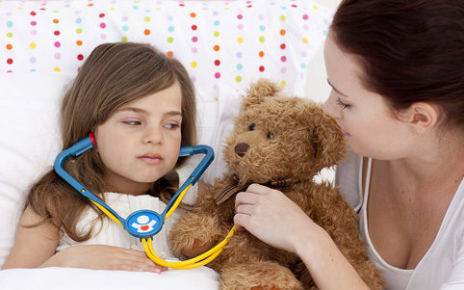
Помогаем ребенку подготовиться к визиту к врачу
Купите игрушечный набор с медицинскими инструментами: шприцами, стетоскопами и грелками. На роль пациентов возьмите куклу и плюшевого медведя, которым требуется ощупать животики, осмотреть горло, взять кровь на анализы. По ходу игры подсказывайте, как выполнять различные процедуры, и вместе радуйтесь «поправившимся» игрушкам.
- Используйте сказкотерапию
Перед посещением больницы посмотрите мультики о докторе, лекарствах: «Про бегемота, который боялся прививок», «Птичка Тари». Особенно любят маленькие дети сказку о добром Айболите, который помогает заболевшим животным. Обязательно отвечайте на все возникшие вопросы.
- Обещайте награду за смелость
Обычно психологи выступают категорически против того, что родители пытаются добиться от детей нужного им поведения с помощью «подкупа». Единственное исключения – это посещение врачей. Малыш должен быть уверен, что его храбрость будет вознаграждена – не обязательно игрушкой или сладостью, а, например, походом в парк развлечений.
- Разрешите плакать
Строгое табу на слезы способно вызвать обратную реакцию. Пусть ребенок поплачет, это станет хорошей эмоциональной разрядкой. Расскажите, что вы прекрасно понимаете его боязнь, но необходимо немного потерпеть. Никогда не стыдите за страх и тревожность – фразы типа «мужчины не плачут», «ты уже большая» следует исключить.

Консультация для родителей

«Как научить ребенка не бояться докторов»

Подготовила
педагог-психолог ГУО «Ясли-са№ 114»
Красюк Н. Г.

